SISTEMA DE PESQUISA DE REGISTROS

RESOLUÇÃO ANP Nº 804, DE 20.12.2019 - DOU 23.12.2019

Data de Publicação: 20 DE AMARÇO DE 2025 (1ª VERSÃO)

O registro de óleos e graxas lubrificantes junto à ANP é obrigatório e é concedido ao produtor, importador, devidamente autorizados, ou terceirizador desde que atendido os requisitos da Resolução ANP n° 804/2019 que determina uma série de responsabilidades e obrigações dos detentores de registro, produtores e importadores. Adicionalmente, a produção e a importação de quaisquer lubrificantes acabados estão condicionadas à autorização da ANP para o exercício das atividades de produtor e de comércio exterior, conforme legislação vigente.
Destaca-se que qualquer empresa, governo e cidadão pode verificar os registros que estão ativos na Agência.
A pesquisa de registros ficou simples!
Basta seguir as orientações a seguir.

Acessar a página de CONSULTA DE DADOS PÚBLICOS da ANP, no seguinte caminho https://cdp.anp.gov.br/ (figura 1).
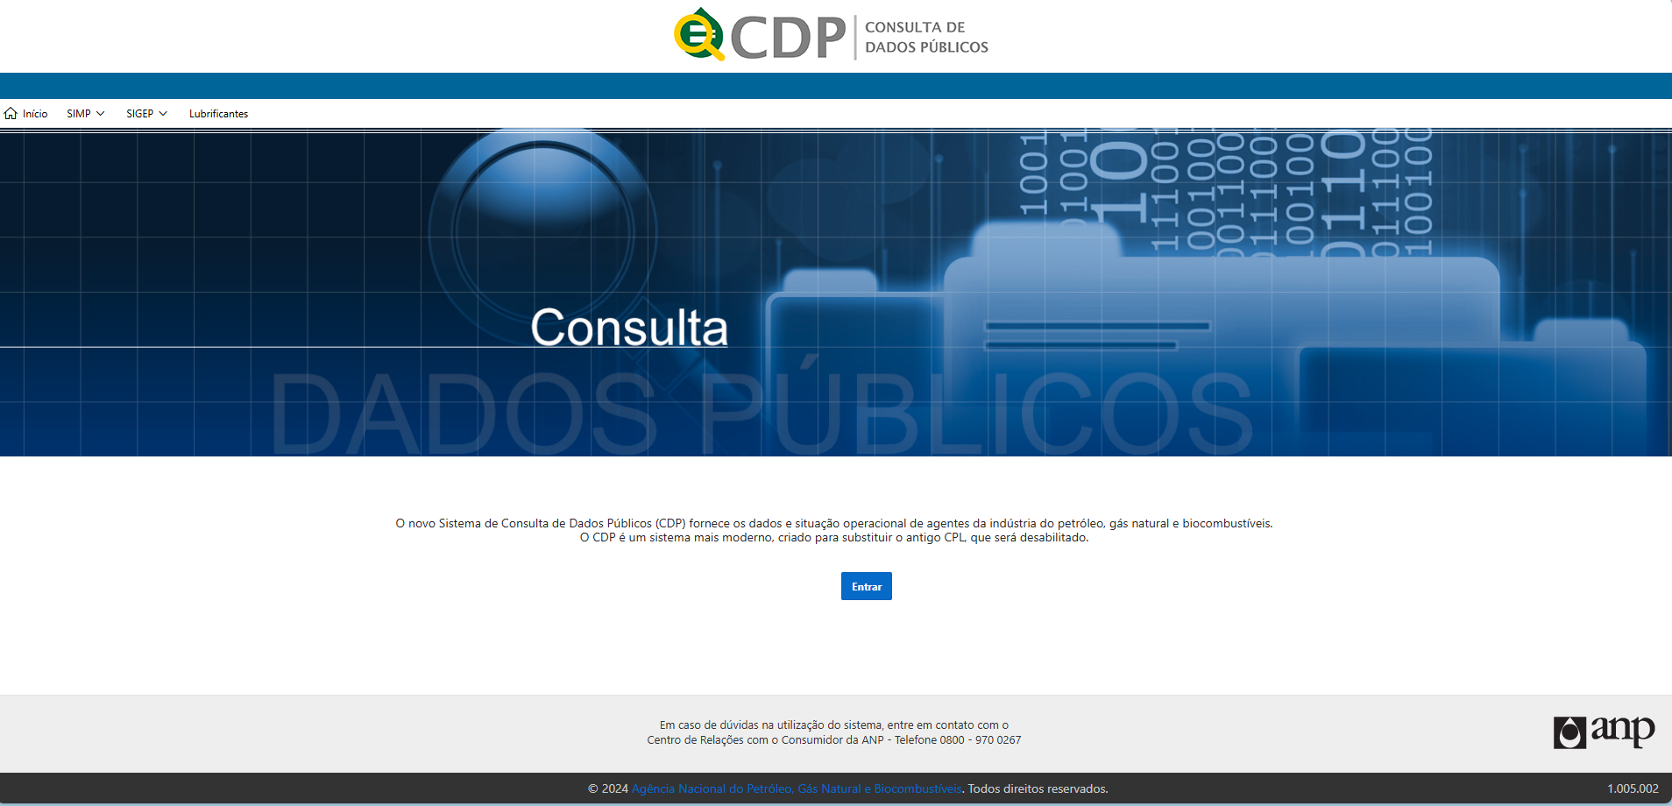
Figura 1. Página de Consulta de dados públicos (CDP-ANP).
Em seguida, clicar em Lubrificantes, conforme figura 2.

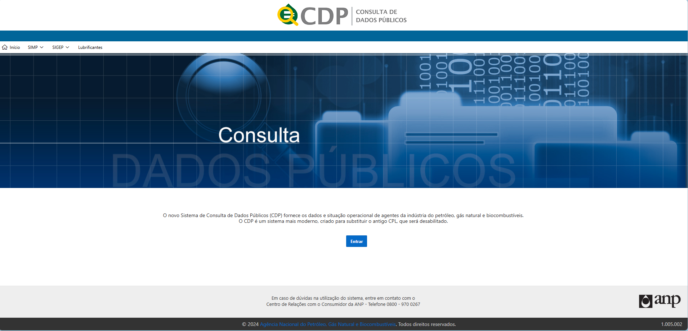
Figura 2. Pesquisa por Lubrificantes na página de consulta de dados públicos.
Será aberta a página de consulta de registros de óleos e graxas lubrificantes. Aqui, poderão ser pesquisados um ou vários dos seguintes campos (figura 3):
- Registro: número de registro do produto na ANP. Indicado no rótulo do produto. Clique aqui e aprenda a identificar essa informação;
- Marca Comercial: a marca comercial está informada no rótulo ou contrarrótulo conforme registrada na ANP;
- Detentor: pessoa jurídica, vinculada ao registro de produto, sendo o responsável legal por todas as atualizações e alterações cadastrais da empresa e do registro perante a ANP. Essa informação deve estar explícita no rótulo do produto (DETENTOR);
- CNPJ do Detentor: CNPJ do detentor, conforme cadastrado na Receita;
- Tipo de Produto: Selecionar óleo ou graxa lubrificante;
- Tipo de Empresa: Selecionar Importador ou Produtor ou Terceirizador;
- Composição: Selecionar Mineral ou Sintético ou Semissintético;
- Origem: Selecionar Nacional ou Importado.
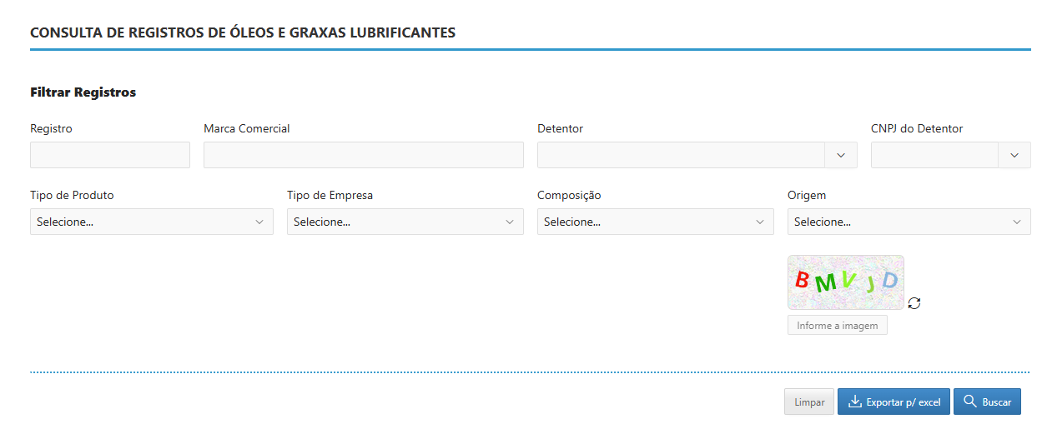
Figura 3. Campos para pesquisa de registro de óleos e graxas lubrificantes.
Poderá ser utilizado apenas um dos campos para pesquisa. Por exemplo, pesquisar o registro 100:
- Digitar o número de registro no campo correspondente;
- Digitar o código de verificação;
- Clicar em Buscar (figura 4).

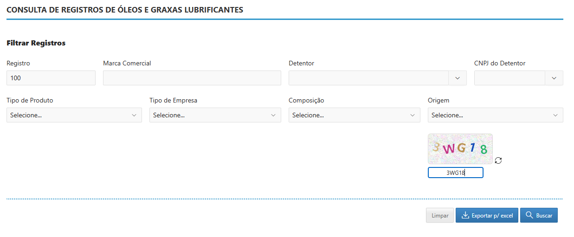
Figura 4. Pesquisa pelo número de registro.
O sistema retornará todos os registros ativos correspondentes ao campo preenchido (figura 5).
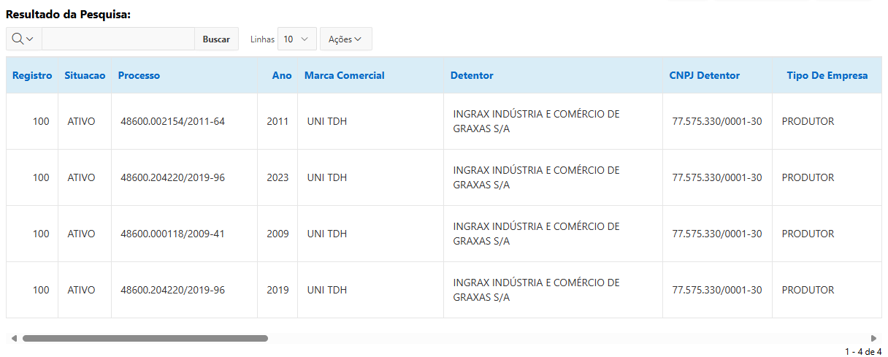
Figura 5. Registros ativos para o parâmetro pesquisado.
Caso o número de registro ou outra informação pesquisada não exista, o sistema retornará a informação “DADOS NÃO ENCONTRADOS”. Por exemplo, o registro 9662, que não existe, retornará essa informação (figura 6).
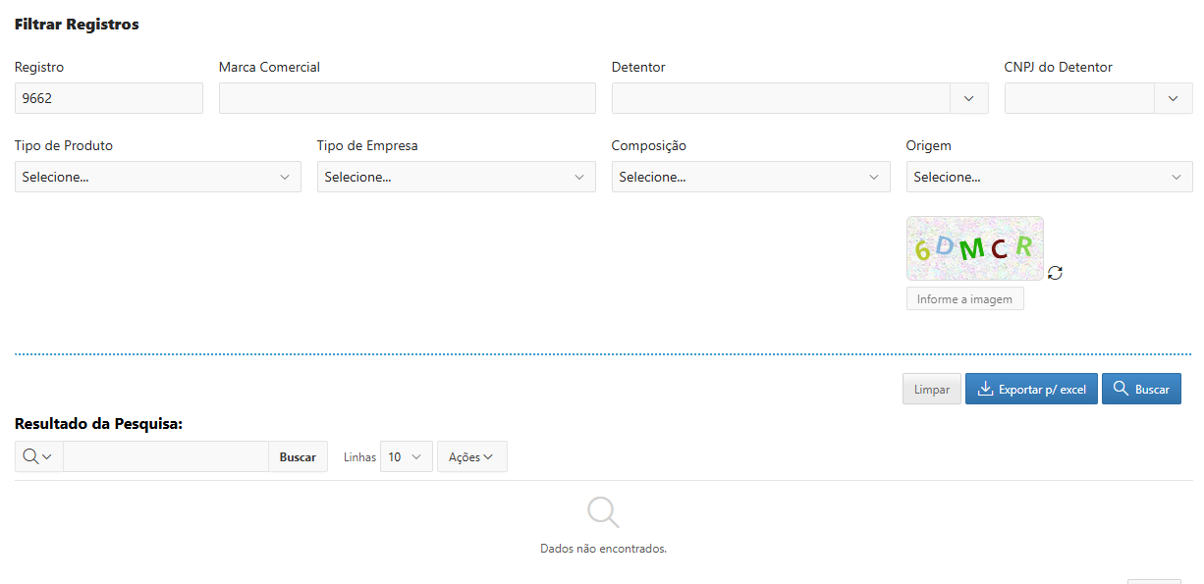
Figura 6. Pesquisa por dados não existentes.
Vários campos poderão ser utilizados simultaneamente, para pesquisar um produto ou vários. Por exemplo, pesquisar por todos os produtos que são ÓLEOS LUBRIFICANTES, de origem NACIONAL, em que o detentor também seja o PRODUTOR e apresente apenas ÓLEOS BÁSICOS SINTÉTICOS em sua composição (figura 7).
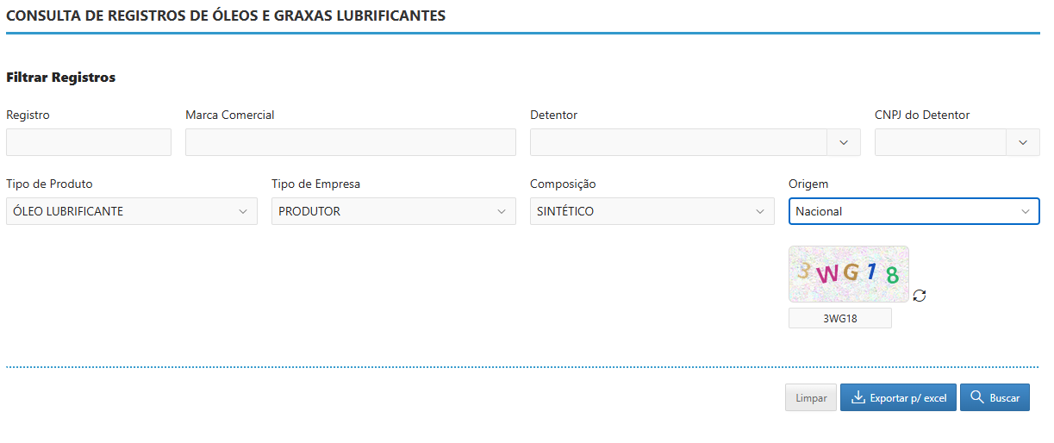
Figura 7. Pesquisa por campos simultâneos.
As informações também poderão ser exportadas para uma tabela. Basta clicar em “EXPORTAR P/ EXCEL”.
Para exportar todos os registros ativos, os campos devem permanecer em branco, preencher o código de verificação e clicar em “EXPORTAR P/ EXCEL” (figura 8).
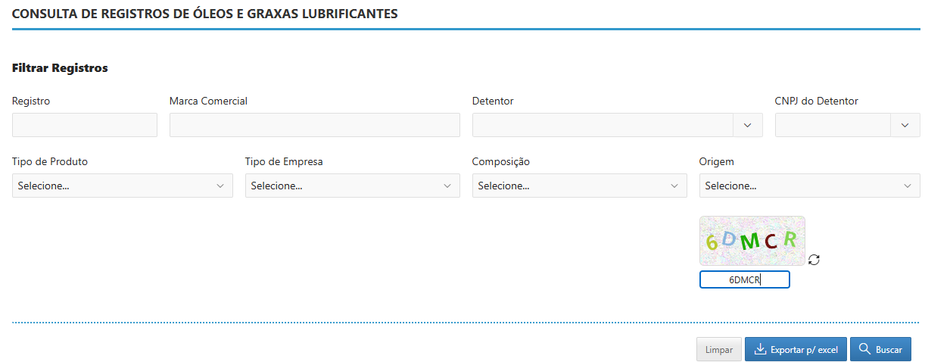
Figura 8. Exportação de todos os registros ativos.
Será aberta planilha, com os dados solicitados (figura 9).
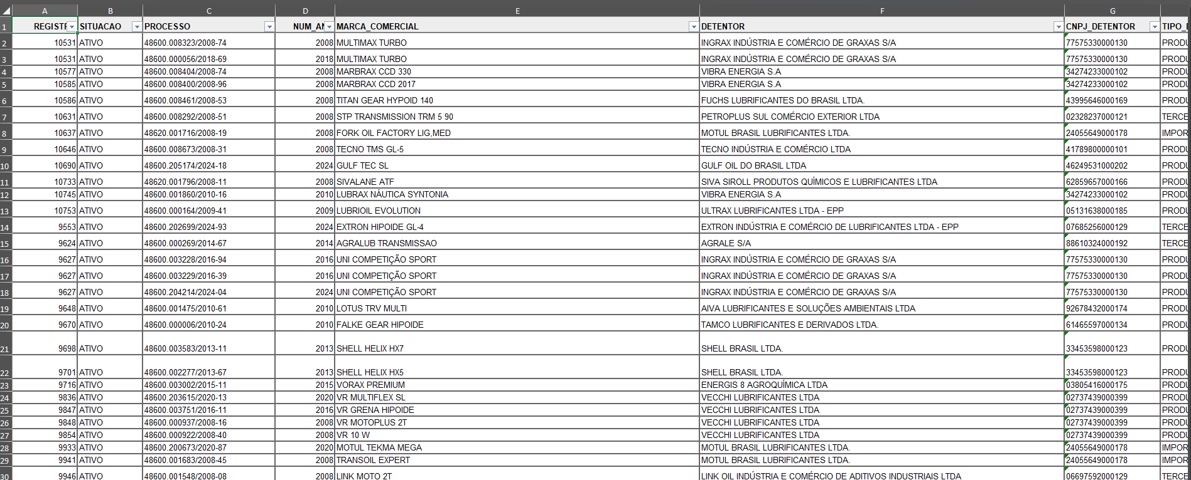
Figura 9. Dados dos produtos exportados.
Informações adicionais sobre registro podem ser acessadas aqui: Registro de Produtos — Agência Nacional do Petróleo, Gás Natural e Biocombustíveis.
Também é possível pesquisar os registros ativos no Painel dinâmico de Registro de Óleos e Graxas Lubrificantes, que consolida informações de óleos e graxas lubrificantes registrados. Basta clicar aqui: Microsoft Power BI

Dúvidas podem ser sanadas pelo e-mail registrodelubrificantes@anp.gov.br.

